**Temat zajęć: O czym szumi muszelka?**

**Poproś rodziców o przeczytanie opowiadania „Podróż w nieznane” Adama Bahdaja**

*Był jasny, słoneczny dzień.*

*Janek i Ania zatrzymali się nad brzegiem jeziora. Przynieśli ze sobą piękny statek, który Janek wystrugał z sosnowej kory.*

*Janek ukląkł na piasku i ostrożnie ustawił statek na wodzie.*

*Statek zakręcił się wesoło, zakołował i podskoczył na fali.*

*Ania klasnęła w dłonie.*

*– Jaki wspaniały! Jaki zwrotny!*

*Wnet jednak dmuchnął silniejszy wiatr, woda wzburzyła się, statek przechylił się gwałtownie i położył żaglem na wodzie.*

*– Nie taki znowu wspaniały – powiedział Janek z żalem w głosie. – Niestety, nie trzyma się dobrze na fali.*

*– I co z tego?*

*– Jak to co? Przecież taki handlowy statek musi być załadowany towarami.*

*Janek ożywił się nieco.*

*– No dobrze… ale skąd weźmiemy towary?*

*– Zaraz zobaczysz – uśmiechnęła się tajemniczo Ania.*

*Szperała długo w kieszeniach dżinsów, a potem wyciągnęła torebkę z cukierkami. (…)*

*Umieścili na pokładzie torebkę cukierków, postawili żagiel.*

*I stało się coś, czego się nie spodziewali: żagiel zatrzepotał na wietrze, wydął się   
i okręcik, jak prawdziwy, wspaniały szkuner, z wielką szybkością oddalił się od brzegu. Zatoczył wielkie koło i zniknął za gęstą ścianą trzcin. (…)*

*Tymczasem statek żeglował po wodach jeziora. Sprzyjające wiatry zapędziły go daleko, daleko, aż na złote piaski zacisznej zatoki.*

*Pierwsza ujrzała go mała myszka Kundzia, która przyszła pomyszkować nieco nad brzegiem jeziora.*

*„Cóż to za dziwne stworzenie? – pomyślała. – Niby to pływa po wodzie, a niby lata na jednym skrzydle w powietrzu”. (…)*

*Hop! skoczyła na burtę. Hop! zeskoczyła na pokład i dobrała się do plastykowej torebki. Ostrymi ząbkami wygryzła w torebce dziurę, wepchnęła się do środka   
i zaczęła chrupać cukierek.*

*Aż tu nagle… swawolny wiaterek dmuchnął, żagiel wzdął się jak bania, lekka fala uniosła statek i mała Kundzia pożeglowała na środek jeziora.*

*Była tak zajęta chrupaniem, że nie wiedziała, co jej grozi (…).*

*W plastykowej torebce zrobiło się jej duszno. Kundzia zatęskniła za orzeźwiającym wiaterkiem, który potrafi tak przyjemnie igrać w mysim futerku. Wychyliła się   
z torebki, rozejrzała i nagle skóra ścierpła jej na grzbiecie.*

*– Mamo! Tato! Gdzie ja jestem? Ratujcie!*

*Nikt jednak nie odpowiedział. Dokoła była tylko woda, woda, a nad wodą – wysokie niebo i słońce.*

*– To straszne – pisnęła zrozpaczona, a potem zapłakała mysimi łzami. – Jestem zgubiona. Już nigdy nie zobaczę rodzinnej norki ani mamy, ani taty i już nigdy nie pobawię się w chowanego z moimi siostrami.*

*Po chwili jednak otarła łapką łzy i pomyślała:*

*„Wstyd, Kundziu. Nie bądź taką płaksą. Nigdy przecież nie wolno tracić nadziei!” (…)*

*Mała myszka zadrżała z trwogi. Spojrzała na niebo.*

*Znad lasu wyłoniła się wielka, czarna chmura i zagarnęła cały słoneczny płat błękitu. Zimny wiatr uderzył o gładkie lustro wody, jezioro rozkołysało się groźnie.*

*A potem pierwsze krople deszczu zabębniły na suchym płótnie żagla.*

*– Gdzie tu się ukryć? Gdzie szukać pomocy? – pisnęła Kundzia. Patrzyła chwilę na spienione fale jeziora. Trzęsąc się z zimna i ze strachu schowała się jak najgłębiej   
w torebce z cukierkami. (…)*

*Na szczęście burza przewaliła się gwałtownie i ukazało się słońce.*

*Kundzia wyjrzała z torebki. Przetarła zdumione oczy. Wokół było pusto i głucho. Fale szumiały, wicher groźnie huczał nad masztem. Żagla nie było. Nie było czarodziejskiego skrzydła, które mogło doprowadzić statek do brzegu.*

*Kundzi zrobiło się bardzo smutno, tak smutno, że smutniej być już nie może. (…)*

*Robiło się późno. Słońce zniżało się nad jezioro, woda wygładziła się, lśniła. Dzielna Kundzia była już bardzo zmęczona. Usiadła na torebce z cukierkami i zadumała się głęboko. (…)*

*Kiedy tak rozmyślała, coś zafurkotało nad masztem. Kundzia uniosła łebek. Zobaczyła pięknego motyla.*

*– Dzień dobry! Witaj! – zawołała wesoło. – Dokąd lecisz?*

*Motyl zakołysał się bezsilnie w powietrzu.*

*– Jestem śmiertelnie zmęczony – wyszeptał. – Wiatr zepchnął mnie na środek jeziora. Pozwól mi odpocząć.*

*– Ależ proszę bardzo, bardzo cię proszę… Mnie też wiatr tu zagnał. Ja też jestem bardzo zmęczona! – wykrzykiwała Kundzia, radując się z nieoczekiwanego spotkania.*

*Motyl usiadł na szczycie masztu, lecz był tak wyczerpany, że nie utrzymał się i jak płatek kwiatu opadł na wodę.*

*– Ratunku, tonę! – zawołał.*

*Kundzia usiadła na burcie. Nie namyślając się wiele, spuściła do wody swój ogonek.*

*– Złap się ogonka. Chwytaj! – wykrzykiwała głosem pełnym lęku.*

*Motyl ostatkiem sił uchwycił mysi ogonek, a Kundzia wciągnęła ogonek razem   
z motylem na pokład. Zaraz się zrobiło weselej.*

*Nieoczekiwany gość usiadł na dziobie statku, rozpostarł skrzydła i suszył je   
w wieczornych promieniach słońca. (…)***riusze zajęć Czerwiec**

*Słońce i ciepły powiew wiatru bardzo szybko wysuszyły skrzydła motyla (…). Wnet wyprostował się, wyprężył i rozpostarł skrzydła.*

*– Na mnie już czas – powiedział.*

*Kundzi zrobiło się przykro. (…)*

*Motyl wspiął się aż na szczyt masztu i szeroko rozłożył skrzydła. A wtedy… Wtedy statek drgnął i nagle ruszył w stronę brzegu.*

*– Motylu! – zawołała uradowana Kundzia. – Przecież twoje skrzydła mogą być najpiękniejszym żaglem. Nastaw je tylko w stronę wiatru.*

*Motyl zamyślił się.*

*– Ho, ho… to coś niebywałego! Nigdy nie przypuszczałem, że zwykłe myszy mają takie wspaniałe pomysły.*

*Rozwinął skrzydła jak mógł najszerzej, ustawił je na wiatr i mocny, wieczorny powiew pchnął statek z wielką szybkością ku brzegom jeziora.*

*Janek i Ania siedzieli w łodzi stojącej na płyciźnie. (…) Nic nie mąciło gładkiej wody   
i ciszy.*

*Nagle Ania zawołała wesoło:*

*– Co za niespodzianka! Nasz statek wraca z dalekich, egzotycznych krajów. (…)*

*[Ania] Położyła statek na kolanach, uniosła plastykową torebkę i nagle zbladła…   
Z torebki wyskoczyła Kundzia.*

*Mignęła w powietrzu, zbiegła na pokład, a potem znikła w najciemniejszym kącie łodzi.*

*Janek się roześmiał. (…)*

*Tymczasem mała myszka Kundzia siedziała ukryta w kącie i pociła się ze strachu. Kiedy dzieci odeszły, wyjrzała ostrożnie, potem wspięła się po wiośle na burtę,   
a z burty hop! na piasek i uciekła.*

*Zatrzymała się dopiero pod zacisznym krzakiem. Była taka szczęśliwa, że aż wierciła się z radości. Gdy wreszcie odetchnęła, pomyślała z ulgą:*

*„Jesteś uratowana, Kundziu. I zapamiętaj sobie, że nigdy nawet w największym niebezpieczeństwie, nie wolno ci tracić nadziei”.*

Powiedzcie jak zachowała się myszka?

Jak myślicie czy zachowanie myszki było dobre?

Jaki błąd popełniła myszka?

Jak powinna się zachować?

„Na jeziorze” – dzieci uważnie przyglądają się rytmom na wodnej fali. Do każdego rytmu dobierają brakujący element i zakreślają go.

„Czytamy” – dzieci czytają tekst „Delfin Fum”, wypowiadają się na temat treści i ilustracji. Na kolejnej stronie czytają wyrazy i otaczają pętlami nazwy części elementów garderoby. W ćwiczeniu drugim dzieci czytają zdania z dwoma zakończeniami, oglądają obrazki   
i podkreślają właściwy wyraz.

 s. 60 – 62

Wytnij elementy i wklej w puste miejsca na ilustracji.

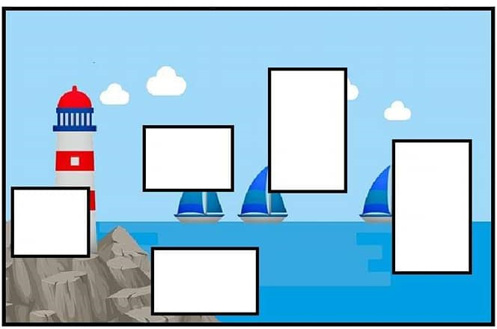

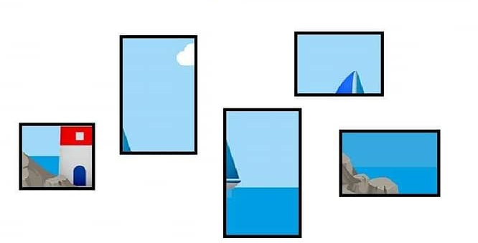

Wpisz w okienka właściwe cyfry. Policz statki i wpisz wynik.

